# **EasyRTC-SFU 后台管理程序设计**

在Easy-SFU软件中，后台管理程序使用 Go 语言开发。具体架构图设计如下。

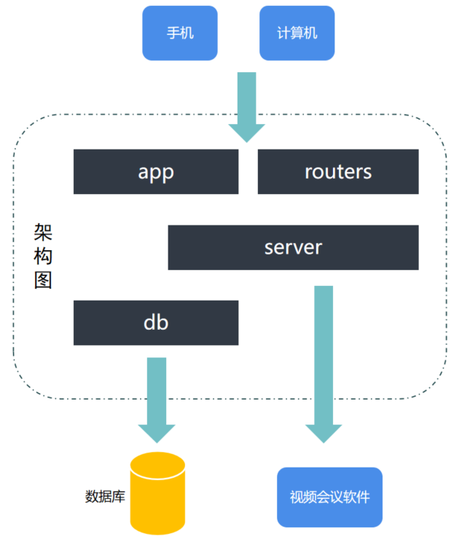

基本分为三层设计，各模块说明如下。

首先最上层为路由层，主要分为两个模块，一个是 app 模块，一个是 routers 模块。

app 模块主要管理整个应用程序的各种配置、数据模型和初始化数据库等工作。

routers 模块中定义了对外暴露的路由接口，提供 RESTful 接口。

程序的第二层中主要模块为 server 模块。server 模块为服务模块，主要进行逻辑处理，比如收到 routers 中对应的路由请求后，在 server 模块进行各种逻辑处理。比如调用 db 模块创建数据，删除数据，查询数据等，并将对应的结果返回给上层使用。

最后一层为数据处理层，主要模块为 db 模块，在此模块中封装对常见数据库的支持。比如sqlites3、mysql和postgres。

在代码实现中，各模块及说明如下：

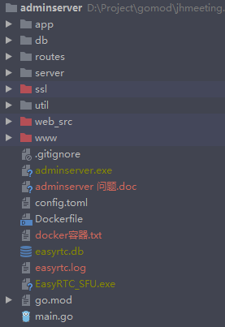

util: 封装常用的工具方法，如日志和哈希算法处理等。

config.toml: 配置文件。

Dockerfile: docker 相关编译。

easyrtc.db: 测试时使用的 sqlite3 数据库，会自动生成。

easyrtc.log: 日志，自动生成。

main.go: 程序入口文件。